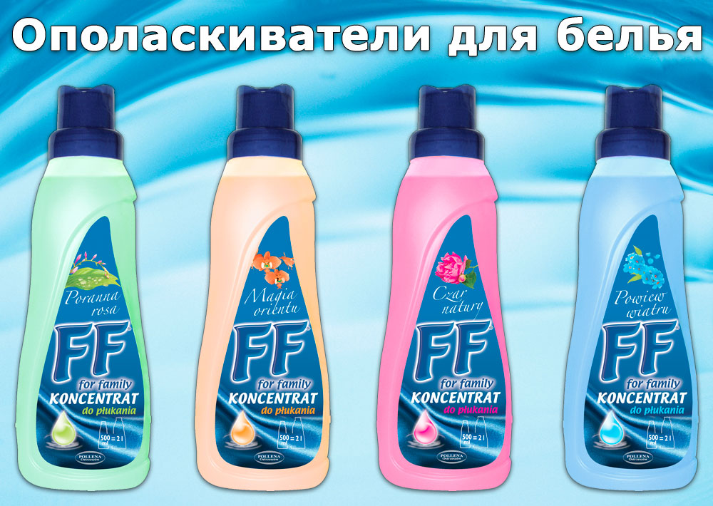
Концентрат-ополаскиватель ¼ 500,0
Придает исключительную мягкость и приятный стойкий запах всем видам тканей. Устраняет складки, облегчает глажение, продлевает прочность волокон и действует антистатически.

